Представление ребенка
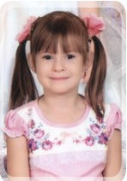
Филинова Карина (5 лет), воспитанница старшей группы «Золотая рыбка» МА ДОУ Голышмановский ЦРР- детский сад № 4 «Ёлочка»
Карина - активная и любознательная девочка. Круг её интересов и увлечений широк. Каждое её выступление - это яркость, выразительность и проникновенное понимание смысла художественных произведений. Она очень эмоциональна и артистична.
Девочка с раннего возраста проявила талант чтеца. Ей нравится учить стихи, быстро их запоминает. В детском саду посещает кружки: музыкальный и кружок по ИЗО «Волшебная кисть».
Помимо детского сада Карина с удовольствием занимается в Центре детского творчества, участвует в мероприятиях Центра. Также принимает активное участие в различных конкурсах: районных и проводимых в детском саду.

Филинова Карина, 5 лет
МА ДОУ Голышмановский ЦРР- детский сад № 4 «Ёлочка»
воспитатель: Федюнина Вера Владимировна
Художественное слово
"Ой, Мишка, как же страшно мне! " Лора Тасси

